作业2：Triangles and Z-buffering

一、作业概述
本次作业要求实现三角形栅格化算法，具体包括：
- 实现透视投影矩阵：在 main.cpp 中实现 get_projection_matrix() 函数，构造标准 OpenGL 透视投影矩阵（fov=45度，aspect=1，zNear=0.1，zFar=50）。
- 实现三角形栅格化：在 rasterizer.cpp 中实现 rasterize_triangle() 函数，完成三角形的屏幕空间栅格化。
- 实现点在三角形内测试：实现 insideTriangle() 函数，使用重心坐标法判断像素中心是否在三角形内。
- 实现 Z-buffer 深度测试：通过插值深度值与深度缓冲区比较，实现正确的深度遮挡。
- 超采样抗锯齿（提高项）：实现 2x2 超采样抗锯齿，消除三角形边缘锯齿。

二、实现细节

2.1 get_projection_matrix() 实现（main.cpp）
实现了标准 OpenGL 透视投影矩阵。给定垂直视野角 fov、宽高比 aspect、近裁剪面 zNear 和远裁剪面 zFar，构造如下投影矩阵：
元素 | 值
m[0][0] | zNear / r
m[1][1] | zNear / t
m[2][2] | -(zFar + zNear) / (zFar - zNear)
m[2][3] | -2 * zFar * zNear / (zFar - zNear)
m[3][2] | -1
其中 t = tan(fov/2)，r = aspect * t，n = zNear，f = zFar。该矩阵将视锥体内的点映射到 NDC 空间 [-1,1] 立方体。验证：z = -n 映射到 -1，z = -f 映射到 1。

2.2 insideTriangle() 实现（rasterizer.cpp）
使用重心坐标法判断点是否在三角形内。利用已有的 computeBarycentric2D() 函数计算重心坐标 (c1, c2, c3)：
- 若三个坐标均 >= 0，点在三角形内（CCW winding）
- 若三个坐标均 <= 0，点在三角形内（CW winding）
两种 winding order 均被支持，提高了函数的鲁棒性。

2.3 rasterize_triangle() 实现（rasterizer.cpp）
完整的三角形栅格化流程：
- 计算包围盒：获取三角形三个顶点在屏幕空间的最小/最大 x、y 坐标，限定在屏幕范围内。
- 遍历像素：对包围盒内的每个像素，调用 insideTriangle() 判断像素中心是否在三角形内。
- 重心坐标插值深度：对三角形内的像素，使用重心坐标进行透视正确的深度插值：
  - 计算 w_reciprocal = 1 / (alpha/v0.w + beta/v1.w + gamma/v2.w)
  - z_interpolated = (alpha * v0.z/v0.w + beta * v1.z/v1.w + gamma * v2.z/v2.w) * w_reciprocal
- Z-buffer 深度测试：将插值深度与深度缓冲区中对应位置的值比较，若更靠近相机则更新深度缓冲区并写入像素颜色。

2.4 2x2 超采样抗锯齿（提高项）
为实现抗锯齿效果，在 rasterizer 类中增加了样本缓冲区 sample_buf，每个像素维护 4 个样本（2x2 网格），每个样本拥有独立的颜色和深度值。
实现步骤：
- 采样：对每个像素的 4 个子样本（偏移量 0.25 和 0.75，即子像素中心），独立进行三角形包含性测试和深度插值。
- 深度测试：每个样本独立进行 Z-buffer 测试，确保深度遮挡关系正确。
- 颜色累积：通过样本的三角形包含测试结果累积颜色（三角形内贡献三角形颜色，三角形外贡献背景色 0）。
- 合成：在所有三角形绘制完成后，对每个像素的 4 个样本颜色取平均，写入帧缓冲区。
这种方法自然地实现了反锯齿效果——三角形边缘的像素由于部分样本在三角形内、部分在三角形外，颜色会呈现渐变过渡，避免了锯齿状黑边。

三、实验结果

3.1 测试场景
程序使用两个 hard-coded 三角形进行测试：
- 绿色三角形（顶点：{2,0,-2}, {0,2,-2}, {-2,0,-2}）：位于 z = -2 处，离相机较近
- 蓝色三角形（顶点：{3.5,-1,-5}, {2.5,1.5,-5}, {-1,0.5,-5}）：位于 z = -5 处，离相机较远

3.2 预期输出
正确实现后，输出图像应显示：
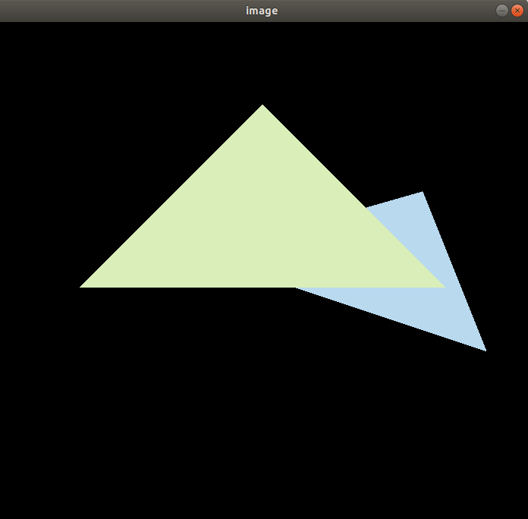
- 绿色三角形在前景，完整可见
- 蓝色三角形在背景，被绿色三角形部分遮挡
- 两个三角形的边缘平滑，无明显锯齿
- 颜色过渡自然，无异常黑边

3.3 运行方式
命令行模式（生成图片文件）：
./Rasterizer output.png
交互模式（实时渲染窗口）：
./Rasterizer
按 Esc 键退出。

四、结果分析

4.1 投影矩阵正确性
投影矩阵将 3D 视锥体正确映射到 NDC 空间。近裁剪面（z=-0.1）映射到 -1，远裁剪面（z=-50）映射到 1，中间的深度值按非线性关系分布（近密远疏），符合透视投影的几何特性。

4.2 栅格化正确性
- 两个三角形均被正确渲染到屏幕上
- 绿色三角形（近）正确遮挡了蓝色三角形（远）的相交部分，证明 Z-buffer 深度测试工作正常
- 三角形的颜色正确填充，无空洞或溢出

4.3 抗锯齿效果
启用 2x2 超采样后，三角形边缘的锯齿现象明显减少。每个像素的 4 个子样本独立测试，边缘像素的颜色由通过/未通过的样本比例决定，形成自然的抗锯齿渐变效果。相比单样本渲染，图像质量有显著提升。

4.4 注意事项
- 深度值经过反转处理（z 值越大表示离视点越远），深度测试时使用 < 比较
- 重心坐标计算需处理除零情况（退化为线或点的三角形）
- 超采样增加了 4 倍的像素处理量，但换来了更好的图像质量

五、文件清单
文件名 | 说明 | 是否修改
CMakeLists.txt | CMake 构建配置 | 未修改
main.cpp | 主程序，含投影矩阵实现 | 已修改
rasterizer.cpp | 栅格化核心实现 | 已修改
rasterizer.hpp | 栅格化器类声明 | 已修改
Triangle.cpp | 三角形类实现 | 未修改
Triangle.hpp | 三角形类声明 | 未修改
global.hpp | 全局定义 | 未修改
作业说明.docx | 本说明文档 | 新建

